Wo finden Sie uns?
Unsere Räumlichkeiten für die Studien an der LMU liegen im Münchner Ortsteil Schwabing, nahe der Münchner Freiheit.
Mit öffentlichen Verkehrsmitteln erreichen Sie uns mit der Linie U3/U6, Haltestelle Gieselastraße (Aufgang A mit Aufzug oder Aufgang F mit Rolltreppe), oder mit dem Bus 154, Haltestelle Gieselastraße.

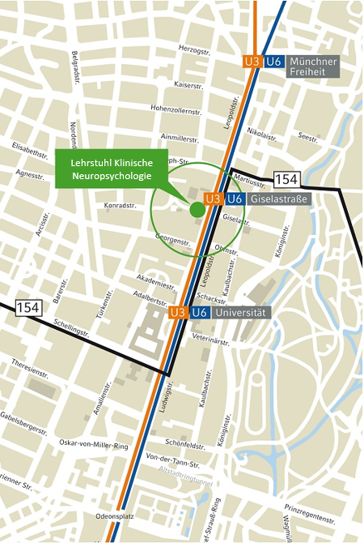
Anschrift
Lehrstuhl für Klinische Neuropsychologie der LMU
Leopoldstraße 13
80802 München

Diese Studie läuft unter Leitung von Prof. Thomas Schenk am Lehrstuhl für klinische Neuropsychologie im Rahmen des Active Perception Projektes der Deutschen Forschungsgemeinschaft.

Kontakt
Haben Sie Fragen zu unserer Studie oder möchten uns gerne als Teilnehmer unterstützen? Kontaktieren Sie uns!

Dr. Karin Ludwig:
E-Mail: Karin.Ludwig@psy.lmu.de
Tel.: 089 2180 5233

Lisa Beckmann:
E-Mail: L.Beckmann@psy.lmu.de
Tel.: 089 2180 1850
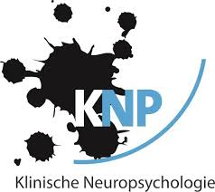

NEGLECT STUDIE

Räumlichen Neglect verstehen und behandeln.

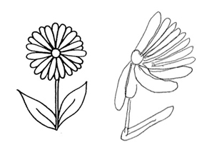
Was ist Neglect?
Neglect ist eine rätselhafte neuropsychologische Störung: sie ist schwer zu verstehen und schwer zu behandeln. Neglect Patienten ignorieren typischerweise Informationen auf ihrer linken Seite.
Wenn sie beispielsweise das Bild einer Blume abzeichnen, kopieren sie getreu die Details auf der rechten Seite und ignorieren jene der linken Seite, ohne dass ihnen die Unvollständigkeit ihrer Wahrnehmung bewusst ist.
Häufig tritt sie nach Verletzungen der rechten Gehirnhälfte auf, zum Beispiel nach einem Schlaganfall.

Unterstützen Sie die Forschung!

Die Arbeitsgruppe Klinische Neuropsychologie der LMU München erforscht Neglect und die Behandlung von Neglect.
Sie selbst oder ein Angehöriger haben
- Neglect
- eine Verletzung der rechten Gehirnhälfte (z.B. nach einem Schlaganfall) erlitten?

Eine Studienteilnahme ist ein wichtiger Beitrag zum besseren Verständnis neurologischer Störungen!

Alle Untersuchungen sind nicht-invasiv und bergen keine Risiken!
Die Untersuchungen finden teilweise am Computer statt.

Wo?
Die Untersuchung findet entweder in Ihrer Reha-Einrichtung oder in unseren Räumen in der klinischen Neuropsychologie in der Leopoldstraße 13 statt. Termine nach Vereinbarung.
Zeitlicher Umfang

Wir besprechen mit Ihnen in welcher Form Sie teilnehmen möchten.
Die Untersuchung dauert je nach Teilstudie 1-2 Stunden. Jederzeit können Pausen gemacht werden. Die Untersuchung kann auf zwei Termine aufgeteilt werden.
Bei Teilnahme an der Therapiestudie sind mehrere Termine über den Zeitraum einiger Wochen geplant.

Hinweis: Studien während der Pandemie
Um Patienten, Angehörige und Versuchsleiter zu schützen, finden alle Studien unter Einhaltung strenger Hygienevorschriften statt - dafür sorgen wir u.a. mit FFP2-Masken und Luftfilteranlagen.
Gerne können Sie auch Ihre Kontaktinformationen bei uns hinterlassen und wir melden und bei Ihnen für Studien, nach der Pandemie.

